城市工程建设

余泥渣土智能规划和运营系统研发

**工 作 大 纲**

|  |  |
| --- | --- |
| WHU | 武汉大学水利水电学院  武汉大学  **The School of Water Resources and Hydropower Engineering**  **Wuhan University** |

**2021年7月**

目 录

1 研究现状与研究基础 1

1.1 研究的必要性 1

1.1.1 国内外现状及发展趋势 1

# 研究现状与研究基础

## 研究的必要性

### 国内外现状及发展趋势

我国城市化进程持续深入，城市工程建设规模持续增长，同时建筑过程中的余泥渣土剧增。建筑业房屋建筑面积的快速增长与超大规模的地下空间开发带来大量的余泥渣土。一方面，渣土处置缺乏统筹规划，受纳场稀缺，余泥渣土处置困难。另一方面，城市建设中的部分填筑工程，料源稀缺，只能从城市周边高价收购，甚至违规盗采。针对上述城市建设矛盾，急需建立一个可以统筹规划，有智能调配和智能规划能力的跨项目、跨行业的余泥渣土运营管理系统。该系统核心的智能调配规划算法需要考虑物料生产和受纳的时间、空间（距离）、质量（料性）、数量等多维工程条件和运输条件。同时，在城市中还需考虑受纳场限制增多，项目管理人员协调难度增大等问题。可见，智能调配与规划涉及的专业广、数据量大，核心算法构建困难。因此城市工程建设余泥渣土智能规划和运营系统的研究具有重要的工程实用意义和工程科学价值。

城市工程建设余泥渣土的智能规划是多维空间、多维约束下的多目标优化问题，具有很强的动态性，是典型的动态规划问题。因此可以首先考虑时、空、料、量等匹配要素，首先建立评价智能系统系统可控制的建筑工地和填筑场以及物料加工场站综合效益的目标函数，然后基于群智能算法和系统方案优化目标函数，最终考虑成本、环境、安全等目标，建立跨行业项目群的余泥渣土智慧化调运模型，以此实现余泥渣土的智能规划。

### 外委必要性

城市工程建设余泥渣土的智能规划具有行业丰富、项目多、运输量大、运输强度高、运距较短、需考虑城区道路条件等特点，而且余泥渣土的供需匹配量大、随时间变化、组合关系复杂，智能调配与规划的结果对运输成本、工程投资、顺利施工以及地方经济发展等方面会产生重大影响。因此城市工程建设余泥渣土智能规划和运营系统的智能调配模型，需要综合考虑多个方面，包括料场与收纳场的开放时间、地理位置、余泥渣土的种类和数量等；而系统软件研发，涉及到相关资料收集、软件编程以及专业研发等多方面工作，涉及面广、专业性较强，单独研发往往面临很大困难。

而通过外委的方式，将部分研究任务委托给具备资质或优势资源的单位，既可以确保项目的研发进度和产品质量，还可以有效弥补本身的资源制约，从而降低研发成本，以便投入到关键工作中。对于受托方来说，可以发挥自己专业优势，与实际工程运用相结合，丰富了自身团队的科研实力，提高核心竞争力。因此通过这种方式双方可以取长补短，发挥各自专业优势，强强联合，达到1+1>2的效果。

## 承担单位的资质和项目经历

### 武汉大学资质

|  |  |  |  |
| --- | --- | --- | --- |
| 单位名称 | 武汉大学 | 成立日期 | 1928年5月 |
| 法人资格证书编号/纳税人识别号 | | 12100000707137123P | |
| 注册资本 | 172442万元 | 单位类型 | 事业单位 |
| 批准登记机关 | 教育部 |  |  |
| 法定代表人 | 窦贤康 | 营业期限 | 2016年12月21日至  2021年12月21日 |
| 资质类型 | 高等院校 | 资质等级 | 重点大学，国家首批“双一流”建设高校，985工程、211工程重点建设高校 |
| 主营业务 | 培养高等学历人才，促进科技文件发展，哲学类、经济学类、法学类、文学类、历史学类、理学类、工学类、医学类和管理学类学科高等专科和本科学历教育，哲学类、经济学类、法学类、文学类、历史学类、理学类、工学类、医学类和管理学类学科研究生学历教育，博士后培养，相关科学研究，继续教育，专业培训，学术交流和科技咨询。 | | |
| 地址 | 湖北省武汉市武昌珞珈山 | | |
| 开户银行 | 中国银行股份有限公司武汉珞珈山支行 | | |
| 开户行号 | 104521006117 | | |
| 银行账号 | 576857528447 | | |
| 电话 | 027-68756779 | 传真 | 027-68772310 |
| 邮箱 | hapland@whu.edu.cn | 邮编 | 430072 |
| 联系人 | 刘全 | 联系方式 | 13071279891 |

营业执照副本或法人证书副本

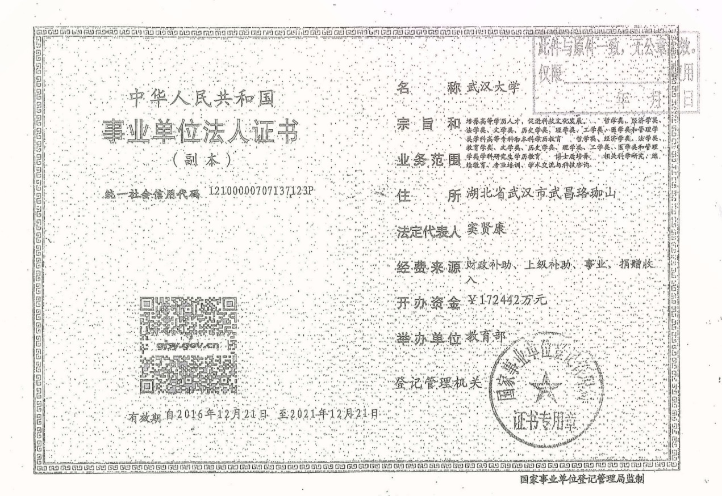

近三年财务状况表

|  |  |  |  |  |
| --- | --- | --- | --- | --- |
| 序号 | 项目 | 2016年 | 2017年 | 2018年 |
| 1 | 总资产 | 1346709万元 | 1500488万元 | 1550344万元 |
| 2 | 流动资产 | 575518万元 | 612555万元 | 593277万元 |
| 3 | 固定资产净值 | 661463万元 | 766794万元 | 805530万元 |
| 4 | 无形资产和递延资产净值 | / | / | / |
| 5 | 流动负债 | 124356万元 | 107145万元 | 120937万元 |
| 6 | 长期负债 | 2944万元 | 3039万元 | 1189万元 |
| 7 | 净资产 | 1219409万元 | 1390304万元 | 1428217万元 |
| 8 | 利润总额 | / | / | / |
| 9 | 资产负债率 | / | / | / |

2016年财务状况表

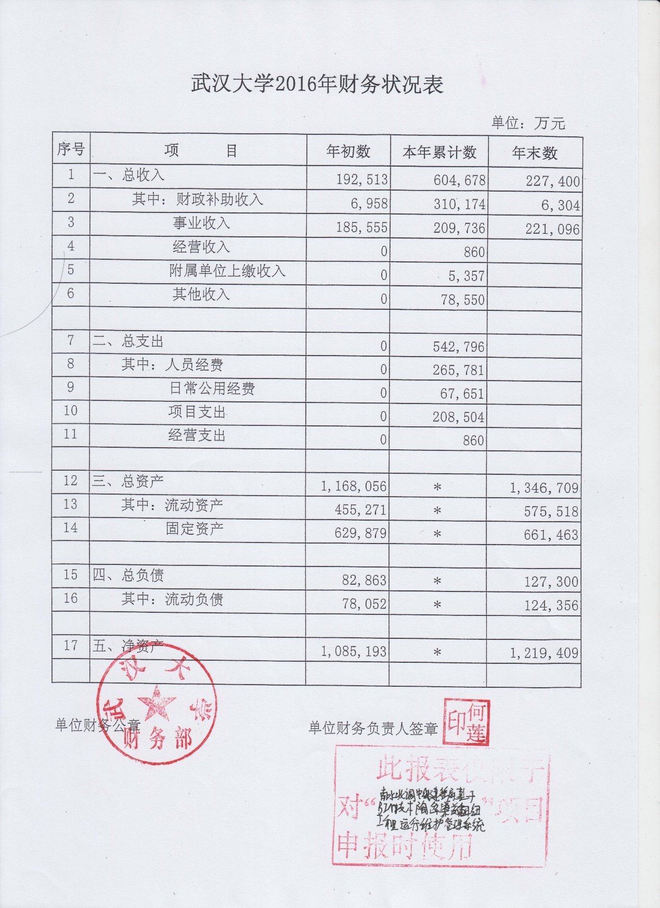

2017年财务状况表

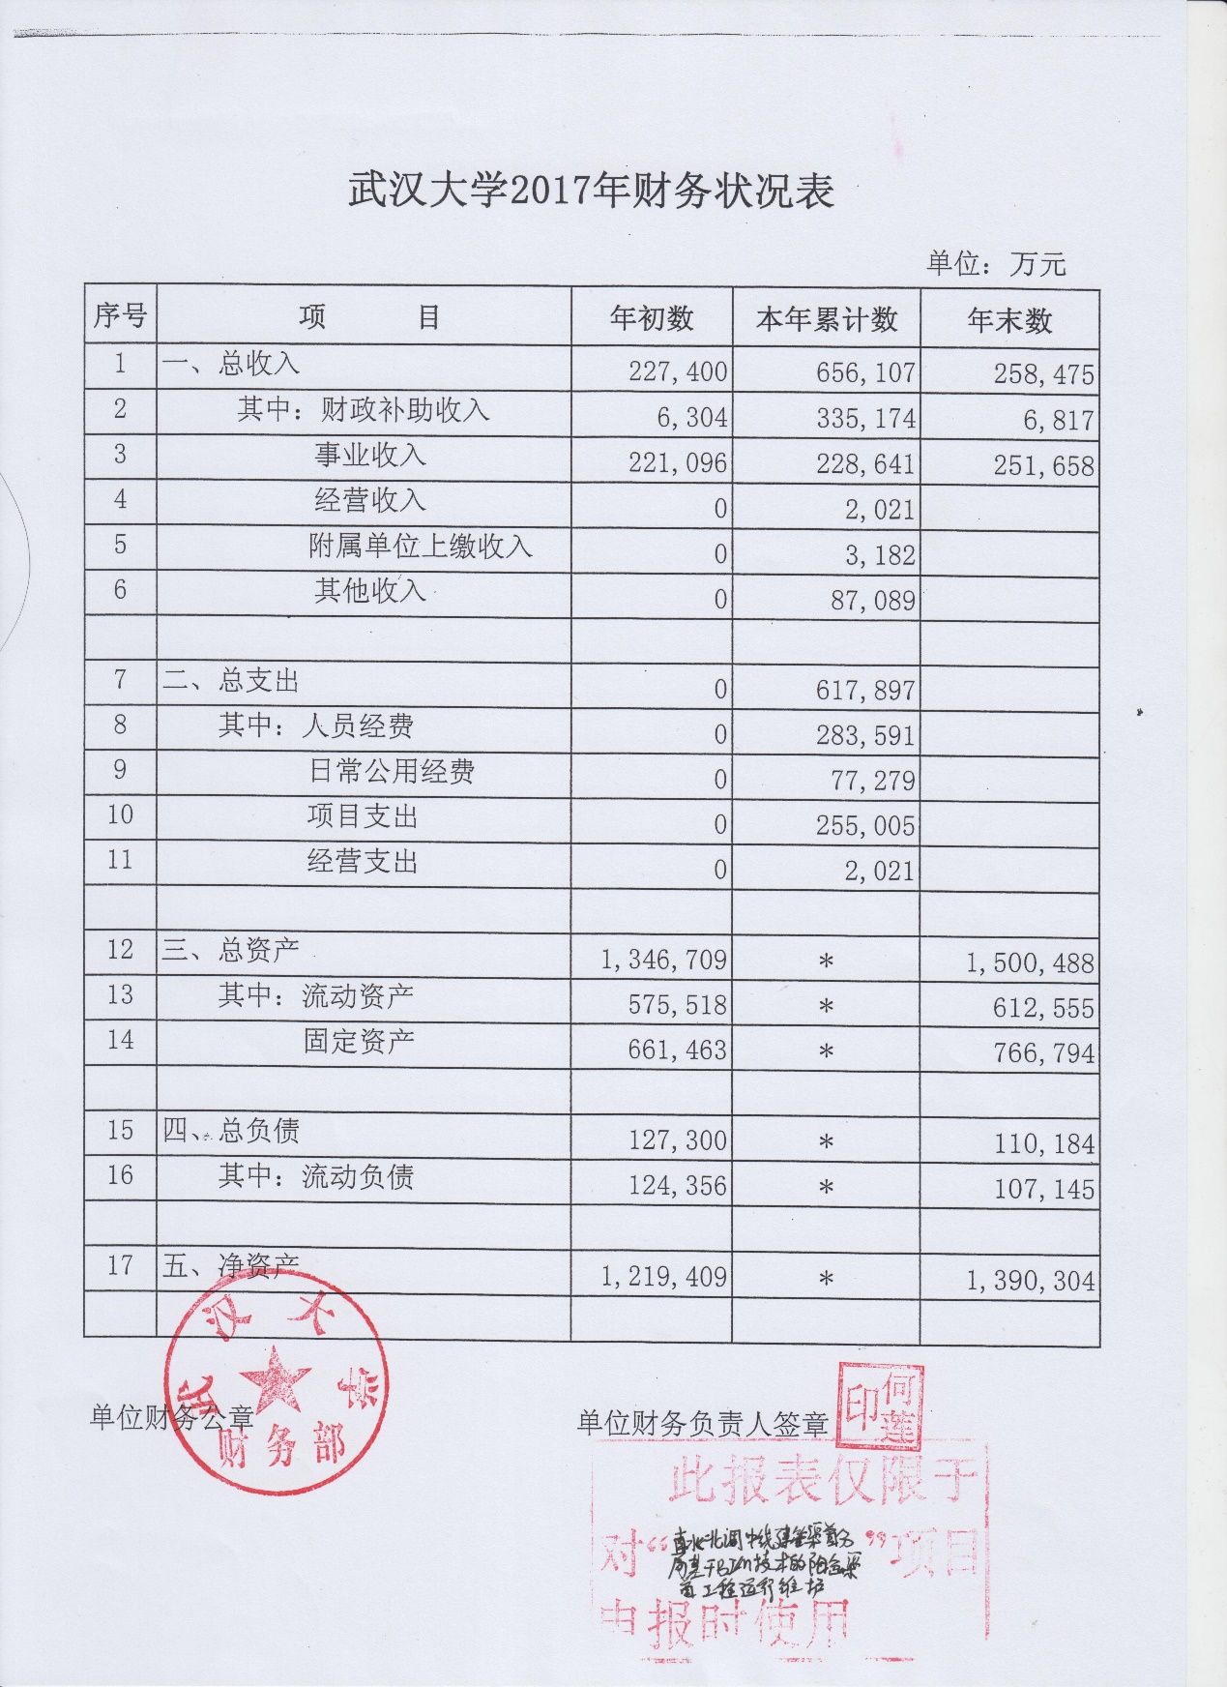

2018年财务状况表

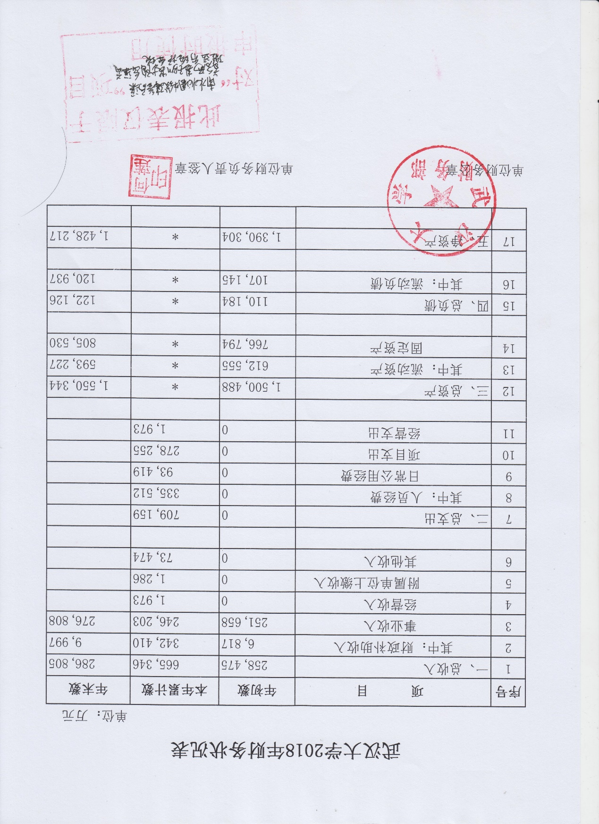

### 研究基础

城市工程建设余泥渣土智能规划调配问题是多维空间、多维约束下的多目标优化问题，具有很强的动态性，是典型的动态规划问题。动态规划的诸多问题类型中，本问题与工业供应链的多品类可任意拆分供需匹配问题接近。从解法的角度，供需匹配问题与更为普遍的装箱问题（组合优化问题）接近。供需匹配问题可看作是在复杂连通图上的组合（匹配）优化问题，连通图上的节点对应项目、工厂和受纳场的空间位置，连通图的边对应交通条件，边的权表示运输代价，由连通图上的边和供需匹配的量可以构建表达方案优劣的目标函数，即可将供需匹配问题转化为特殊的组合优化问题。

组合优化问题是已被证明的NP-Hard问题，其求解很难使用精确算法，而启发式算法具有优秀的解决NP-Hard问题的能力，当问题的规模不大时，精确算法相对比启发式算法更能够快速准确的找到问题的最优解，但是当问题到达一定的量级，精确算法就会陷入N-P难问题，很难找到最优解，而启发式算法可在运行一段可接受时间得到近似最优解，同时启发式算法具有精确度较高、简单方便、运算速度快、反馈及时、程序简单、易于修改等优点，因此启发式算法非常适合用来解决本问题。

在启发式算法中，近年工程实践多采用启发式算法中的群智能算法求解。群智能算法是从观察群居生物觅食优化，利用仿真学建立的复杂空间求优方法。经过近二十年的快速发展，群智能算法已经在电路板制造优化、原材料分割优化、城市混凝土配送、远程物流运输、水电站土石方平衡等领域的类似问题有了广泛的应用。可见，作为一类特殊的组合优化问题，群智能算法是可行有效的求解方法。本项目研究团队，在多维度组合优化问题方面有多年的工作积累和研究积淀，不但完成了大量水利水电工程施工资源优化配置项目；也建立了多维空间、多维约束下的多目标优化模型，并应用在水利水电工程土石方平衡中。

### 相关项目业绩

近年来，本课题组先后主持国家水利水电工程施工科技攻关项目15项，国家自然科学基金项目6项，8项获得国家科技进步奖，12项获省部级奖。本课题组近年在工程信息化和多维空间多目标优化研究方面完成的主要项目有：

（1）宁远河大隆水库溃坝风险分析及洪水风险图信息平台研究；

### 负责人情况

|  |  |  |  |  |  |
| --- | --- | --- | --- | --- | --- |
| 姓 名 | 刘全 | 年 龄 | 43 | 执业资格证书（或上岗证书）名称 | 职称证 |
| 职 称 | 副教授 | 学 历 | 博士 | 拟在本项目任职 | 项目负责人 |
| 工作年限 | | 17 | |  |  |
| 毕业学校 | | 1999年本科毕业于 武汉水利电力大学 水利水电工程专业  2003年硕士毕业于 武汉大学 水工结构工程专业  2007年博士毕业于 武汉大学 水工结构工程专业 | | | |

项目负责人刘全身份证复印件

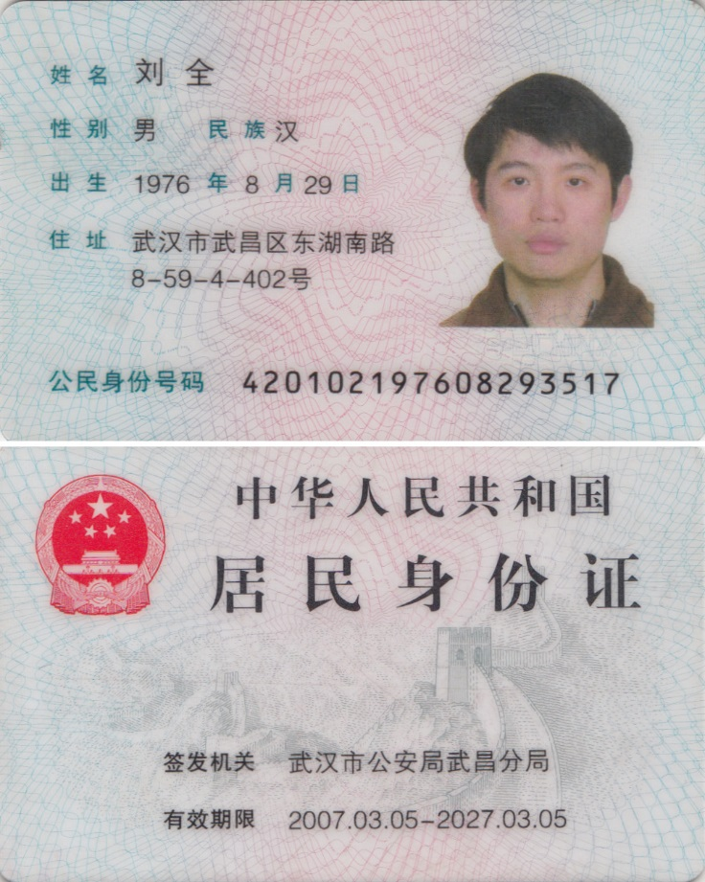

项目负责人刘全职称证书复印件



# 研究的主要内容和预期目标

## 主要研究内容

研究和开发的内容主要包括：

（1）建立城市工程建设余泥渣土规划的智能调配规划模型

针对城市工程建设余泥渣土的规划调配问题，分析城市工程建设余泥渣土的规划调配的供需匹配量大、随时间变化、组合关系复杂的特点，选择适用于城市工程建设余泥渣土的规划调配问题的智能调配核心算法，建立的多维空间、多维约束下的多目标优化模型。核心算法拟选择遗传算法和群智能算法。

（2）研发跨项目、跨行业余泥渣土和填筑需求管理系统

从跨项目、跨行业项目群的角度构建余泥渣土调运优化问题，实现地域级综合成本优化，从而保证余泥渣土处置和调运方案的合理性和经济性，从项目级、区域级、跨区域级联动实现余泥渣土的减量化、资源化，通过数字经济降低工程成本。

（3）基于WebGIS技术的运输路线规划和GPS跟踪系统

将WebGIS技术应用到本项目中，通过嵌入百度地图或者高德地图等主流GIS平台，实现城市工程建设余泥渣土智能核心算法计算出的交通运输路线的可视化展示。同时结合Web平台可以使用户共享交流数据信息和增强系统交互能力，便于决策者了解和把握项目工程的实时信息，并针对路线不合理之处及时做出调整。

（4）研发城市余泥渣土的柔性流程云端管理报表系统

建立柔性流程云端管理模型，将城市余泥渣土处置的监管流程云端化，通过工程投资单位、工程建设单位、城市管理单位审核，确认流程。针对多变的用户管理流程，支持管理员定制管理流程分配用户权限，用户按照流程审核余泥渣土的运输任务。

（5）研发城市工程建设余泥渣土智能规划和运营系统

根据面向对象的分析理论，基于目前主流的软件架构，采用高级编程语言研发决策模型，研发城市工程建设余泥渣土智能规划和运营系统软件，并通过只能调配核心算法生成调配路线，路线规划和GPS跟踪系统实现运输过程监控，报表系统生成符合要求的报表供用户按照流程审核余泥渣土的运输任务，使城市余泥渣土智能规划过程规范化、程序化以及可视化，提高余泥渣土规划调配的工作效率，降低人力资源成本。

## 预期成果

（1）城市工程建设余泥渣土智能规划和运营模型和系统软件

建立一种可实现城市工程建设余泥渣土智能规划调配的多维空间、多维约束下多目标优化模型，同时研发一款应用该模型建立的城市工程建设余泥渣土智能规划和运营系统的软件。

（2）研发报告和软件说明书

《城市工程建设余泥渣土智能规划和运营系统研发报告》

《城市工程建设余泥渣土智能规划和运营系统软件使用说明书》

（3）科技成果指标

发表核心期刊论文2篇，申报发明专利1项，申请计算机软件著作权1项。以上成果均以甲方为第一署名单位。

## 关键技术

（1）基于启发式算法的多目标优化模型的构建

基于城市工程建设余泥渣土智能规划的多维空间、多维约束下多目标等特点并分析相关影响因素，进而确定目标函数和搜索优化解算法，通过设置约束条件和边界条件组合，选取合适的组合优化方法，建立城市建筑工地余泥渣土资源化调配优化模型，从而计算出针对某一区域城市工程建设余泥渣土智能规划的调配方案。

（2）基于WebGIS技术的余泥渣土运输方案分析系统

基于WebGIS技术，通过嵌入百度地图或者高德地图等主流GIS平台，在规划阶段，实现在余泥渣土处置基本方案的基础上，通过网络平台登录的供需信息，根据总体优化的原则，给出运输路径规划，方便城市管理者参考，同时在运营阶段，实现通过GPS追踪运输车辆的执行情况，监测运输车辆是否按照预设路径完成运输任务，保证运输路径在时段、通行地区方面的偏好。同时为运输任务结算提供数据基础。

（3）研发城市工程建设余泥渣土智能规划和运营系统

分析城市工程建设余泥渣土智能规划和运营系统，是基于高级编程语言建立程序化的优选调配流程，并结合WebGIS技术实现规划线路实际运输路线的可视化展示和工程属性信息的估算，研发出城市工程建设余泥渣土智能规划和运营系统软件。

## 创新点

（1）构建解决城市工程建设余泥渣土的智能规划核心算法

本项目通过分析城市工程建设余泥渣土的规划调配的供需匹配量大、随时间变化、组合关系复杂的特点，并基于启发式算法的群智能算法，创新地建立了多维空间、多维约束下的多目标优化模型，实现了计算针对某一区域城市工程建设余泥渣土智能规划的调配方案。

（2）研发城市工程建设余泥渣土智能规划和运营系统

本项目创新地结合WebGIS技术和高级编程语言，研发了城市工程建设余泥渣土智能规划和运营系统软件，用户可以通过GIS平台进行实时监控运输车辆、计算运输路线长度、估计路线改造成本以及运输任务的时段、物流量等指标，进而便于决策者了解和掌握工程属性信息，并对不合理之处及时做出调整，除了之外该系统还实现了对运输路线的可视化展示和交互性操作。

# 研究的基本思想和技术路线

## 研究的基本思路

城市工程建设余泥渣土智能规划核心算法需要回答的问题其实就是：在智能调配运营系统管理范围内，多个物料产地，多个物料加工场（站），多个物料接受场，在考虑到收纳时间和空间等影响因素的条件下需要生成规划方案来优化物料的加工和去向。核心算法的目标函数为智能系统系统可控制的建筑工地和填筑场以及物料加工场站综合效益，于是核心算法的构建便是根据目标函数定义，建立城市建筑工地余泥渣土资源化调配优化模型，利用群智能算法搜索优化解，建立在特定的城市环境下余泥渣土的处置基本方案。

除了智能规划核心算法，城市工程建设余泥渣土智能规划和运营系统还需要以下的系统来协同工作以提供针对余泥渣土全生命周期的处理手段：余泥渣土和填筑需求云端管理系统；运输路线规划和GPS跟踪系统；云报表系统。余泥渣土和填筑需求云端管理系统主要包括用户提供的信息、物料加工场站信息和公共信息三个部分，三个部分互补以形成跨区域级联动的余泥渣土需求管理系统。运输路线规划和GPS跟踪系统基于WebGIS技术在规划阶段即可给出运输路径规划，方便城市管理者参考；在运营阶段，可通过GPS追踪运输车辆的执行情况，监测运输车辆是否按照预设路径完成运输任务，并为运输任务结算提供数据基础。云报表系统可将城市余泥渣土处置的监管流程云端化，通过工程投资单位、工程建设单位、城市管理单位审核，确认流程。

因此城市工程建设余泥渣土智能规划和运营系统的基本思想是：根据城市工程建设余泥渣土的规划调配的供需匹配量大、随时间变化、组合关系复杂的特点，然后基于启发式算法的群智能算法建立了多维空间、多维约束下的多目标优化模型，最后基于WebGIS技术以及嵌入主流GIS平台和云端报表和需求管理系统建立城市工程建设余泥渣土的综合分析系统，并采用高级编程语言，研发城市工程建设余泥渣土智能规划和运营系统软件。

## 研究的关键技术路线

### 建立城市工程建设余泥渣土智能规划和运营系统基础

（1）确定城市工程建设余泥渣土的智能规划核心算法

首先分析城市工程建设余泥渣土规划的目标函数：智能系统系统可控制的建筑工地和填筑场以及物料加工场站综合效益，综合效益包括：考虑城市建筑工地余泥渣土的运输成本、加工成本、填筑成本；物料加工厂站的运营成本、弃渣场的维护成本；资源化产出物料的市场销售收益、供需平衡带来的填筑料成本效益。约束条件为：城市交通运输条件、资源化场站处理能力限制。边界条件包括：各工地余泥渣土产出强度和总量、各填筑场填筑强度和填筑总量。然后根据目标函数定义，建立城市建筑工地余泥渣土资源化调配优化模型。最后考虑选取水电施工规划中常用的启发式算法，即群智能算法，去搜索优化解，建立在特定的城市环境下，余泥渣土处置基本方案。

（2）基于WebGIS技术和高级编程语言研发系统软件

基于WebGIS技术，利用跨项目、跨行业的多源需求和信息来源，针对城市工程建设余泥渣土的智能规划问题，通过高级编程语言，将多个系统整合到一起，研发出具有统一的表现形式且功能互补的城市工程建设余泥渣土智能规划和运营系统。

### 研发城市工程建设余泥渣土智能规划和运营系统软件

（1）基于WebGIS技术的路线规划和GPS跟踪系统

将WebGIS技术应用到本项目中，通过嵌入百度地图或者高德地图等主流GIS平台，通过GIS平台显示运输路径规划和监测运输车辆的可视化展示。考虑到所选择的运输线上复杂的城市运渣交通条件，应提供人工修正运输路线的功能。除此之外，该系统还可以监测运输车辆是否按照预设路径完成运输任务，同时为运输任务结算提供数据基础。

（2）城市工程建设余泥渣土云端需求管理和报表系统

建立柔性流程云端管理模型，将城市余泥渣土处置的监管流程云端化，通过工程投资单位、工程建设单位、城市管理单位审核，确认流程。针对多变的用户管理流程，支持管理员定制管理流程分配用户权限，用户按照流程审核余泥渣土的运输任务。

（3）研发城市工程建设余泥渣土智能规划和运营系统软件

基于建立的城市建筑工地余泥渣土智能调配优化模型，采用高级编程语言实现优化模型，建立程序化的优选流程，研发城市工程建设余泥渣土智能规划和运营系统软件。并结合WebGIS技术，建立一个可视化运输路径、监控运输车辆、云端管理跨行业需求和云端生成自适应报表等特点的综合系统，使城市建筑工地余泥渣土规划调配过程规范化、程序化以及可视化，提高城市建筑工地余泥渣土规划调配的工作效率。

（4）软件预期功能

1）需求场地、中转站等调配参数的输入和调配方案的生成

①基础需求和调配参数等数据的导入（在线和离线均需支持）、修改、查询、删除等功能；

②数据输入的引导、检查和提示；

③生成调配方案，并在生成后具有查询和修改功能。

2）云端报表生成与输出

①报表输出运输方案图。包括：方案线路图等；

②输出工程报价等指标。包括：运输不同线路的费用、物料的种类、处理单价等工程指标；

3）运输路线规划和GPS跟踪

①根据规划和调配方案生成运输路线；

②监测运输车辆是否按照预设路径完成运输任务；

③为运输任务结算提供数据基础；

### 用户流程图

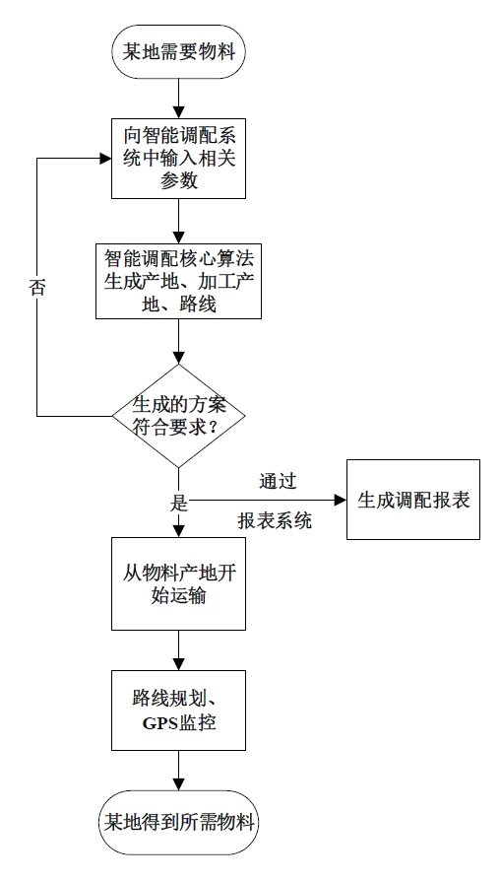

# 研究计划进度

# 主要研究人员

**武汉大学水资源与水电工程科学国家重点实验室：**

| 序号 | 姓名 | 性别 | 学历 | 专业 | 职称 | 本项目中主要任务 |
| --- | --- | --- | --- | --- | --- | --- |
| 1 | 刘全 | 男 | 博士 | 水利工程施工 | 副教授 | 项目策划 |
| 2 | 金银龙 | 男 | 博士 | 工程信息化 | 讲师 | 项目技术方案选择 |
| 3 | 宋子达 | 男 | 博士 | 水利工程施工 | 博士生 | 多方法互检验协同决策方法 |
| 4 | 聂鹏 | 男 | 硕士 | 水利工程施工 | 硕士生 | 智能决策方法 |
| 5 | 戴宇辰 | 男 | 硕士 | 水利工程施工 | 硕士生 | 系统测试 |
| 6 | 王浩 | 男 | 硕士 | 水利工程施工 | 硕士生 | 对外交通运输方案决策系统开发 |
| 7 | 赵越良 | 男 | 硕士 | 水利工程施工 | 硕士生 | 系统数据库支持 |
| 8 | 李飞羽 | 男 | 硕士 | 施工管理 | 硕士生 | 方案指标选择和参数采集 |
| 9 | 高乔裕 | 男 | 硕士 | 施工管理 | 硕士生 | 决策方法原型分析 |
| 10 | 张宏阳 | 男 | 硕士 | 施工管理 | 硕士生 | 基于Web-GIS的运输方案可视化 |
| 11 | 游川 | 男 | 硕士 | 水利工程施工 | 硕士生 | 对外交通运输基础方案制作 |

# 经费预算